全国2005年4月高等教育自学考试
计算机原理试题
课程代码：02384
一、单项选择题(本大题共25小题，每小题1分，共25分)
在每小题列出的四个备选项中只有一个是符合题目要求的，请将其代码填写在题后的括号内。错选、多选或未选均无分。
1.世界上第一台电子数字计算机采用的器件是( )
A.电子管 B.集成电路
C.半导体、晶体管 D.大规模集成电路
2.以下都可用作计算机输入设备的是( )
A.键盘，鼠标，扫描仪，打印机 B.键盘，数码相机，鼠标，绘图仪
C.键盘，数码相机，扫描仪，绘图仪 D.键盘，鼠标，数码相机，扫描仪
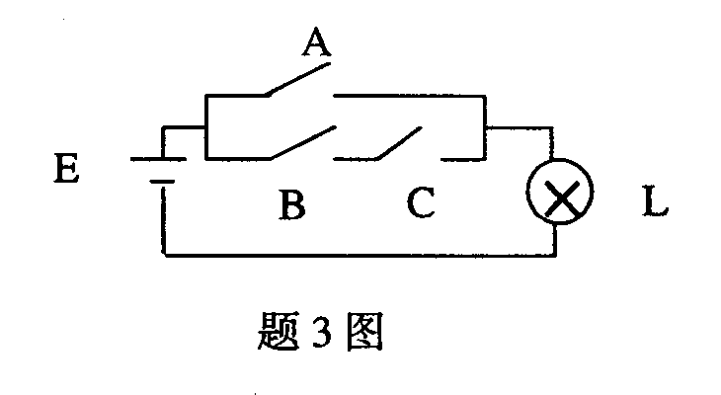
3.下图所示的灯控电路中，设开关闭合为逻辑值1，灯L亮为逻辑值1。则灯亮的逻辑表达式L=( )
A.ABC
B.A·(B+C)
C.A+(B+C)
D.A+BC

4.根据如图所示的逻辑电路，则F=( )
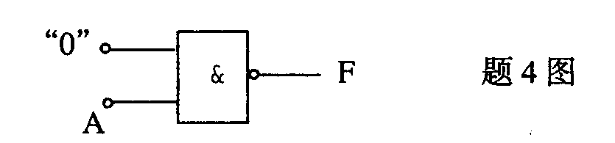

A.$\overline{A}$ B.A
C.1 D.0
5.若逻辑表达式$\overline{A+B}$+C的值为0，则A，B，C变量的逻辑值分别可以是( )
A.0，0，0 B.0，0，1
C.0，1，0 D.0，1，1
6.以下叙述错误的是( )
A.现在的机器字长一般都是字节的整数倍
B.在补码系统中0有两种表示
C.原码的加减法运算规则比较复杂
D.欲求x/2的补码，只需将x的补码算术右移1位即可
7.在二进制的浮点数中，为了保持其真值不变，若阶码减1，尾数的小数点则要( )
A.右移1位 B.左移1位
C.右移4位 D.左移4位
8.以下叙述错误的是( )
A.浮点数中，阶码反映了小数点的位置
B.浮点数中，阶码的位数越长，能表达的精度越高
C.计算机中，整数一般用定点数表示
D.汉字的机内码用2个字节表示一个汉字
9.在余3码表示的二—十进制数中，BCD码1100所表示的十进制数为( )
A.4 B.6
C.8 D.9
10.n位算术/逻辑运算单元ALU执行逻辑运算时，下列与此运算无关的是( )
A.n位并行运算 B.n位间的进位
C.n位结果同时产生 D.结果是n位逻辑数
11.一般组成运算器的主要部件是( )
A.ALU与主存 B.ALU，累加器与主存
C.ALU，通用寄存器与主存 D.ALU，累加器和通用寄存器
12.在小型计算机运算器的组成部件中可以由程序编址使用的是( )
A.通用寄存器和状态条件寄存器 B.SR源寄存器
C.DR暂存寄存器 D.A，B锁存器
13.计算机中运算指令的地址码一般用于指定( )
A.存储该指令的主存地址
B.堆栈指针的代码
C.下一条待执行指令的地址
D.操作数地址或存放运算结果的地址
14.关于CISC和RISC，以下叙述正确的是( )
A.指令系统越复杂越好
B.频繁使用的指令往往其指令周期较长
C.RISC比CISC的功能强得多
D.RISC技术总体上得高了计算机处理速度
15.在程序执行过程中，待执行的下一条指令的地址码寄存于( )
A.地址寄存器 B.程序计数器
C.指令寄存器 D.累加器
16.在CPU中，对各种操作实施时间控制的部件是( )
A.时序产生器 B.程序计数器
C.时钟 D.操作控制器
17.存储器如果按信息的可保护性分类的话，可分为( )
A.动态存储器和静态存储器 B.易失性存储器和非易失性存储器
C.主存和辅存 D.需维护存储器和不需维护存储器
18.主存储器硬件的核心是( )
A.存储体 B.寻址系统
C.地址寄存器和数据寄存器 D.驱动器与读写电路
19.EEPROM的意义是( )
A.随机存取存储器 B.电子可编程的随机存储器
C.电子可编程的只读存储器 D.电子可擦可编程只读存储器
20.在虚拟存储器的地址映象中，直接映像是( )
A.任一逻辑页能够映像到主存中任意页面位置
B.规定每个逻辑页只能映像到一个特定物理页面
C.主存与逻辑地址空间分组，每组之间直接映像
D.主存与逻辑地址空间分组，跨组直接映像
21.解决主机与外围设备进行数据交换的同步、协调与数据格式转换等问题的逻辑部件称为( )
A.输入输出接口 B.Modem(调制解调器)
C.网络联接器 D.数模转换器
22.计算机暂停执行当前程序，转而执行更紧急的程序，并能在执行结束后自动恢复现场而执行原先程序的过程，称为( )
A.暂时停机 B.空操作
C.中断 D.执行子程序
23.重叠处理中断的现象，称为( )
A.中断死循环 B.中断嵌套
C.中断屏蔽 D.中断排队
24.显示器如果用16位来表示一个像素的话，那么( )
A.整个屏幕有65536(即64K)个像素
B.每秒刷新屏幕16次
C.表示有65536个灰度级或颜色
D.以上都不对
25.以下叙述错误的是( )
A.网络计算机是一种互联网设备或浏览器
B.同时性是指两个或多个事件在同一时刻发生
C.异构型多处理机是专用化功能的并行计算机系统
D.多处理机系统具有较低的性能价格比
二、填空题(本大题共15小题，每空1分，共15分。)
26.通常，电子邮件是通过__________进行传递的。
27.计算机存储器中的数据和程序都是以__________形式存储的。
28.当逻辑变量A=1时，逻辑表达式$\overline{A+B}⋅\overline{\overline{A}+C}$的逻辑值为__________。
29.如图所示的逻辑电路中，其输出F=__________。

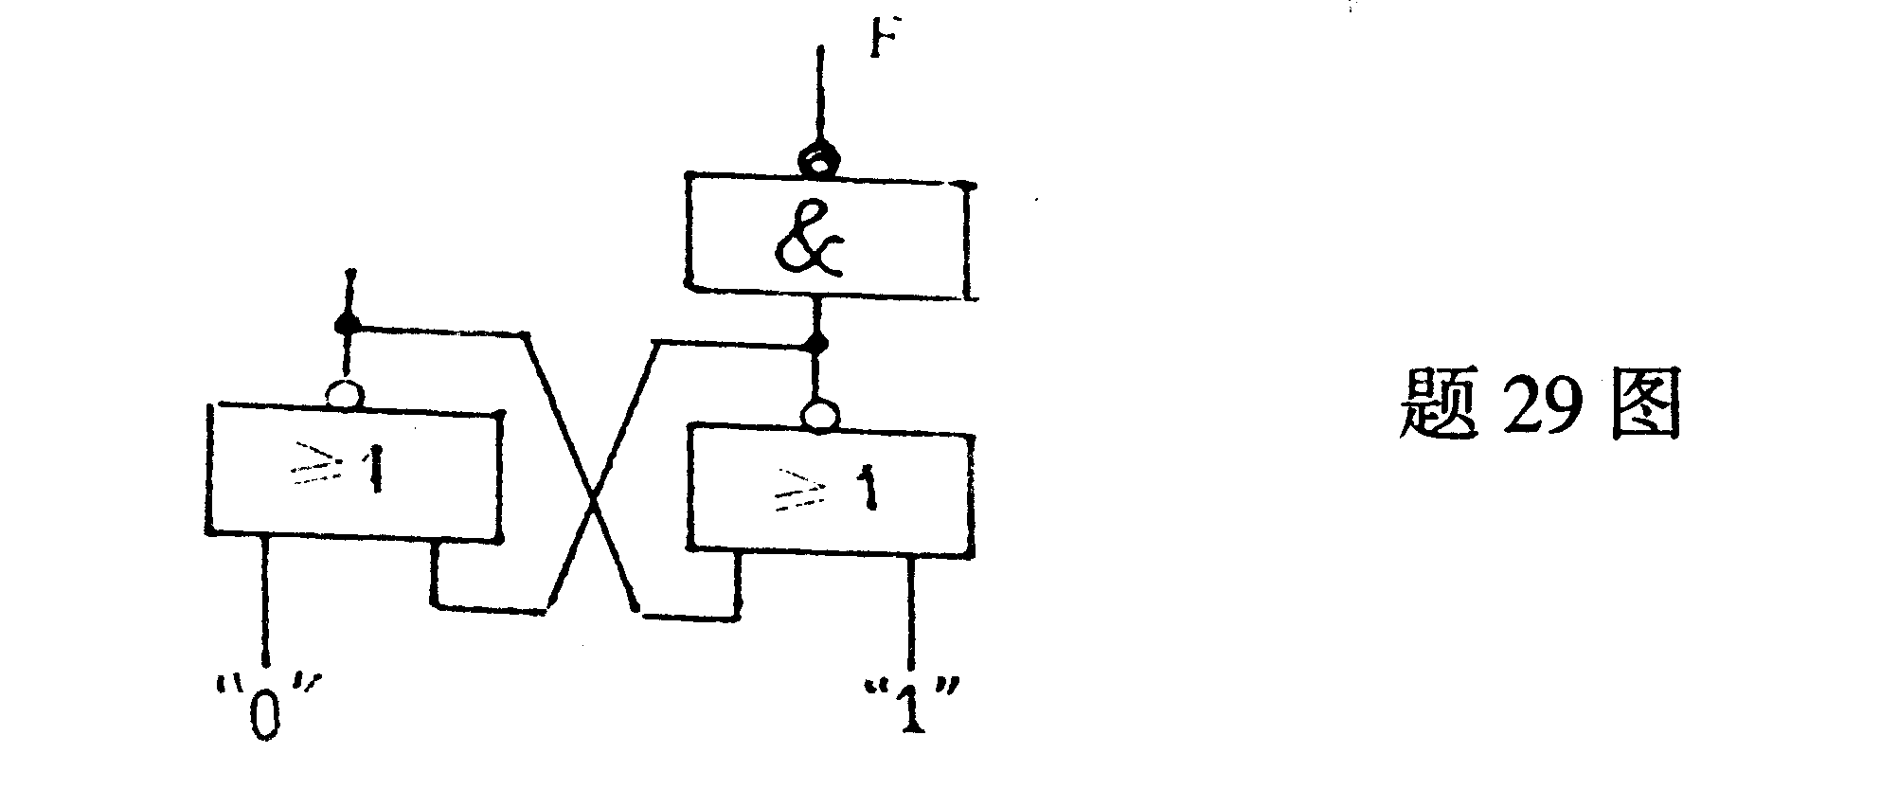

30.无符号二进制数10011000B的真值可用十进制数表示为__________。
31.二进制数101010采用奇校验后的检验码是__________。
32.一般的加法器结构都采用并行方式，即各位同时相加，在相加时进位的传递过程是低位产生的进位逐位传到高位，称此进位方式为__________。
33.浮点数的加减法运算步骤为对阶、尾数相加(减)、__________和舍入。
34.在一地址双操作数指令格式中，地址码指定了一个操作数的地址，另一个操作数一般隐
含在__________中。
35.为从内存单元D中读出数据，CPU先将D的地址代码送入__________寄存器中，而读出的数据暂存于数据缓冲寄存器。
36.从主存取出并执行一条指令的时间称为__________。它通常由若干个CPU周期组成。
37.存储系统一般包括存储器硬件设备与__________。
38.Cache、辅存和__________可以组成多级存储体系。
39.输入输出接口按数据传输宽度来分类，可分为并行接口和__________。
40.外围设备的数据传送控制方式有I/O处理机方式、I/O通道控制方式、DMA方式、程序中断控制方式和__________方式等五种。
三、计算题(本大题共5小题，第41—43小题各4分，第44小题5分，第45小题3分，共20分)
41.根据逻辑代数的运算规则，化简下列逻辑式F，而后求B=1时的F值。
F=$A\overline{B}+B+\text{ABCD}+A\overline{B}\overline{C}\overline{D}+\overline{A}B\overline{C}D$
42.写出下列二进制数的原码和补码编码。
(1)0.0100001B (2)-0.1110000B
43.已知M(x)=100101，生成多项式G(x)=x³+x+1,计算M(x)的CRC检验码(需正确列出演算式)。
44.已知x=-0.11001,y=-0.00111,试用变形补码计算x+y(要求给出计算过程)，并指出是否发生运算溢出。
45.已知x=10101110，y=10010111,求： (1)$\overline{x}$, (2)x$⊕$y。
四、问答题(本大题共9小题，第46、47、50、51小题各4分，第48小题6分，第49、53、54小题各5分，第52小题3分，共40分)
46.逻辑电路如图所示。
(1)试写出输出端L的逻辑表达式；
(2)化简该表达式使之成为最简表达式。
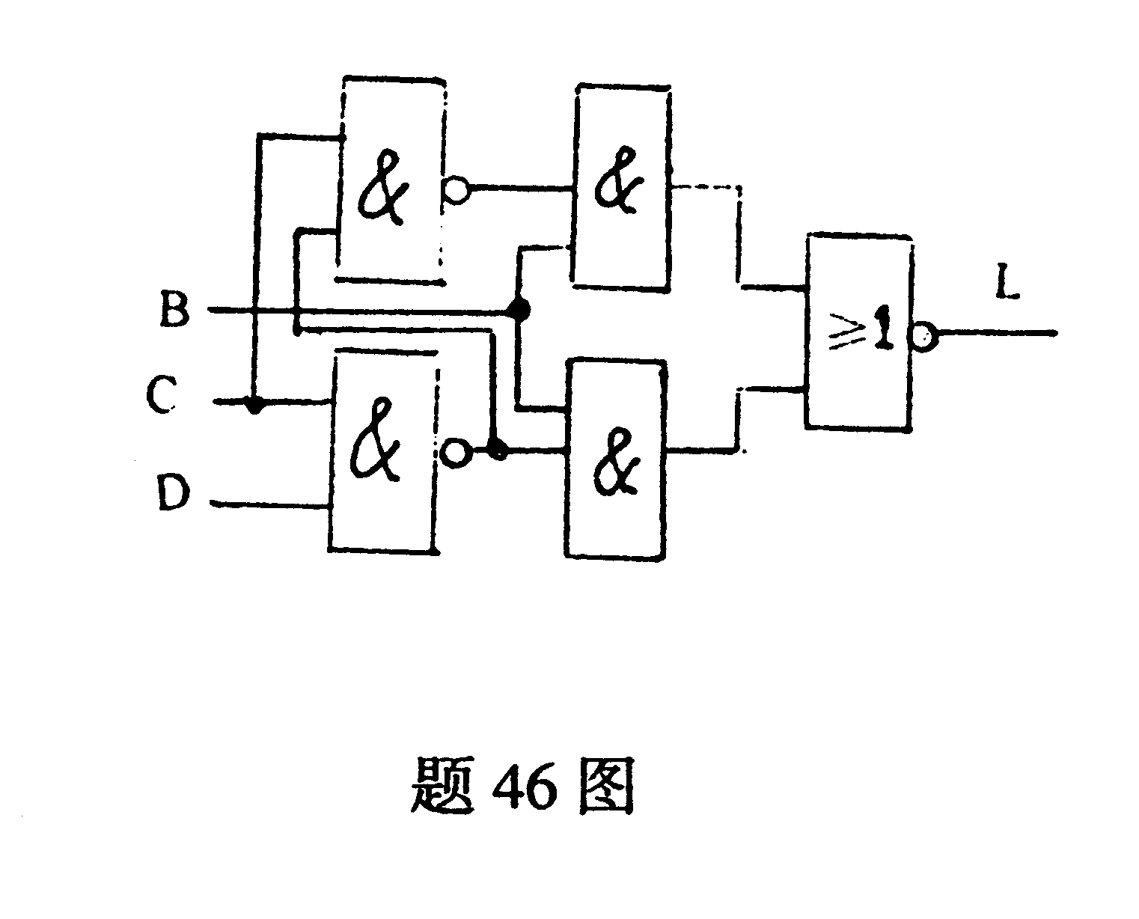

47.浮点数表示法与定点数表示法相比有哪些优缺点?试举例说明。
48.设ADD Rz D是变址寄存器寻址方式的加法指令。其中变址寄存器序号Rz用两位表示；形式地址D用六位(包括一位符号位)表示，而且用补码形式表示其偏移量。AC是累加器。
(1)试完善以下表达方式来表达该指令的功能_________+_________→AC
(2)若变址寄存器组存放内容如右表所示，而D的代码为35H，Rz的代码为01B，试求出其操作数的有效地址。
(3)若内存单元4035H和3FF5H都存放1FE7H，而4036H和3FF6H都存放1FE8H，而(AC)=3B5AH,那么执行完该指令之后，AC的代码是什么?
Rz组寄存器组
序号 | 内容
00 | 4000H
01 | 4001H
10 | 4001H
11 | 4000H

49.假设主存的部分单元的内容如下(用十六进制数表示)：
(30H)=0020H
(31H)=0015H
(32H)=0033H
(33H)=0010H
试问，执行以下程序段后，累加器AC的内容是什么?主存哪个单元的内容发生了变化?变成什么?
LDA 30H
ADD 31H
STA @32H
50.对以下微操作序列逐条用文字说明其执行的操作(其中MBR为存储器的数据缓冲寄存器)，并据此说明整个序列的执行效果。
T₀： $B←\text{MBR}$
T₁： $B←2B$
T₂： $\text{MB}R←B$
51.存储器的存储容量有2MB。机器字长为16位。若以字长为编址，而且采用双译码器的译码方式。那么两个地址译码器的输入线共有几条(即地址寄存器共有几位)?两个地址译码器的输出线共有几条?
52.有一片3吋的高密度双面软盘，每盘面有80磁道，每磁道有18扇区，每扇区的存储容量有512B。问该软盘的存储容量是多少MB?
53.图中所示的是程序中断处理过程的简要流程图。
试在流程图下面的空格内填入有关内容。

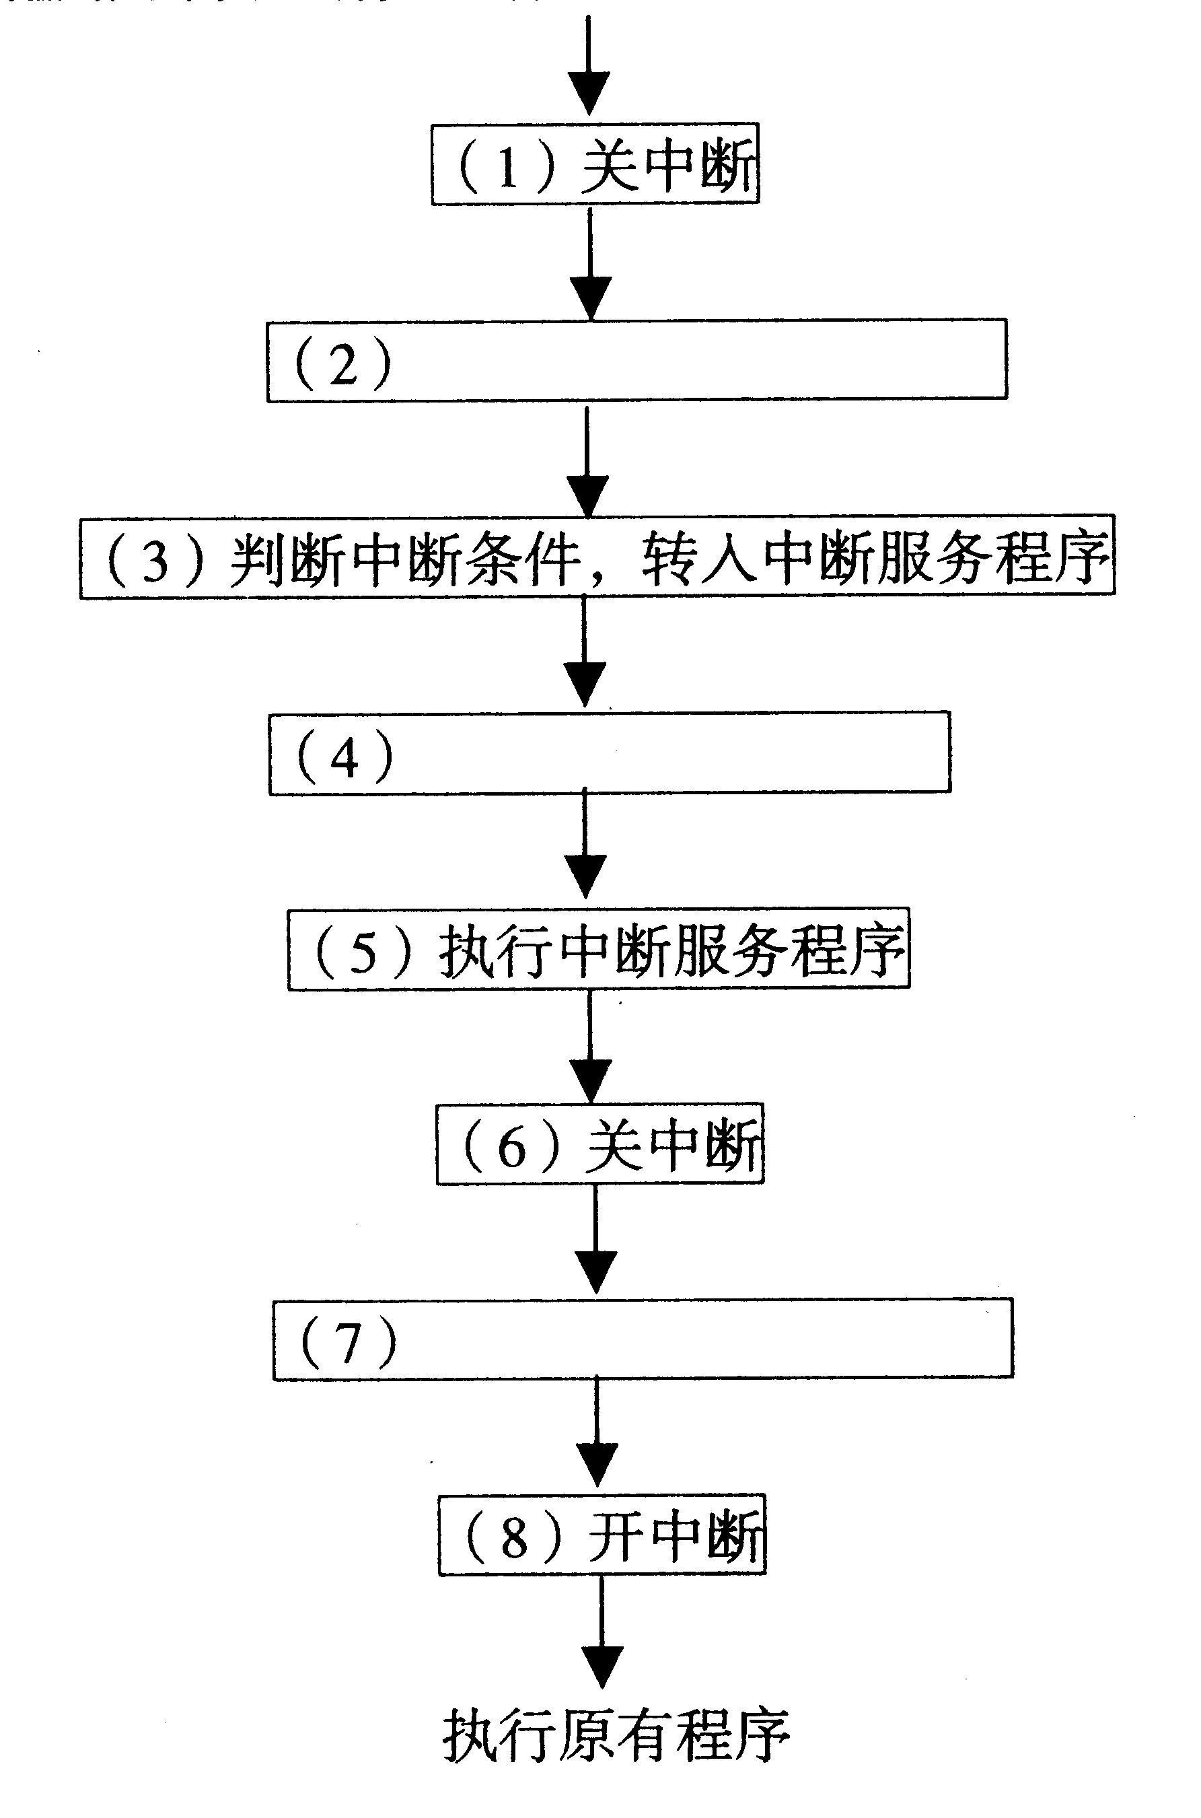

(2)_________________
(4)_________________
(7)_________________

54.何谓输入输出通道?它有哪几种类型?

